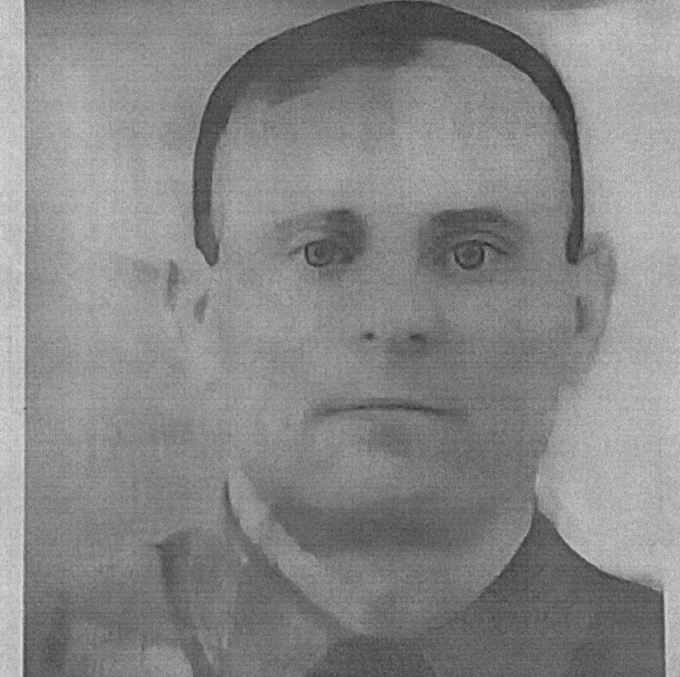

**Кимлач**

**Иван Григорьевич**